Нормы ГТО для школьников
Всероссийский физкультурно-оздоровительный комплекс «Готов к труду и обороне» в последние годы получил большую популярность. Принять в нем участие может каждый человек, готовый сдавать нормы ГТО. Все сведения о том, как войти в добровольную спортивную общественную организацию, каковы условия сдачи нормативов и прочая информация представлены на официальном сайте ВФСК ГТО.
Навигация на портале достаточно простая. В верхней части размещены разделы: новости, о нормативах, история и прочее. Здесь же можно найти сведения о том, что записаться в ряды членов общественной организации можно с 6 лет.
Вообще нормативы условно следует разделить как по половому, так и возрастному признакам. Например, для школьников предусмотрено пять ступеней, остальные шесть – с 6 по 11 предназначены для взрослого населения. В свою очередь нормы ГТО делятся на те, что должны сдаваться мальчиками (мужчинами) и девочками (женщинами). У каждой категории членов спортивного движения свои особенности.
В разделе «Нормативы» пользователи портала могут узнать о том, какие нормы предусмотрены для каждой группы.

1 ступень — для школьников 6-8 лет
Например, для учащихся представлено пять ступеней, 1 ступень – для школьников 6-8 лет. Кликнув на раздел, можно увидеть текст на официальном бланке, в котором представлены сведения об испытаниях, а также нормативах, которые следует сдать на золотой, серебряный или бронзовый значки. Тесты разделены на две категории – для мальчиков и девочек. Эти данные можно распечатать, что достаточно удобно как педагогам, принимающим тесты, так и школьникам, которые готовятся к сдаче спортивных испытаний.
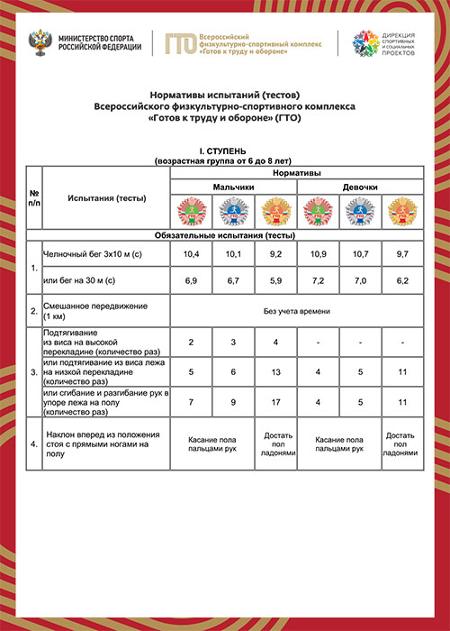
1 ступень — для школьников 6-8 лет -Первая страница
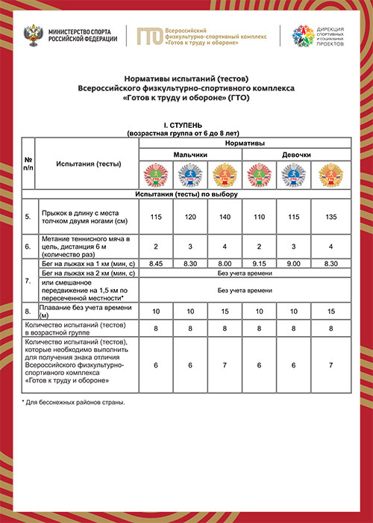
1 ступень — для школьников 6-8 лет — Вторая страница

2 ступень — для школьников 9-10 лет
Обязательные, альтернативные тесты и испытания по выбору предусматривает 2 ступень – для школьников 9-10 лет. Подробные сведения дополняются видео, в котором рассказывается, как правильно сдавать тесты. Благодаря наглядной информации школьник имеет возможность понять, какие мышцы следует развивать, на чем сделать упор в подготовке, какие нюансы учитывать. Для сдачи нормативов предусмотрены центры тестирования. Важно предварительно пройти медицинскую комиссию и обращаться с этой справкой в центр, при себе иметь паспорт.

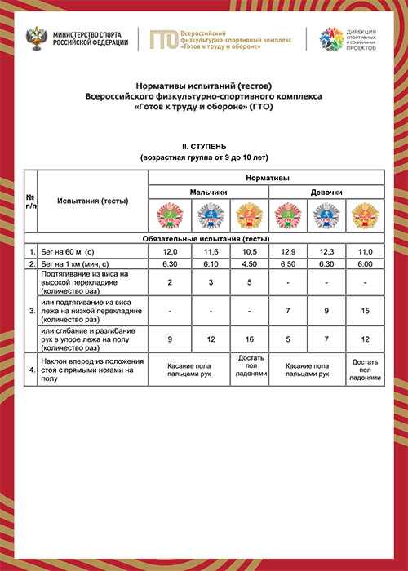
2 ступень — для школьников 9-10 лет — Первая страница
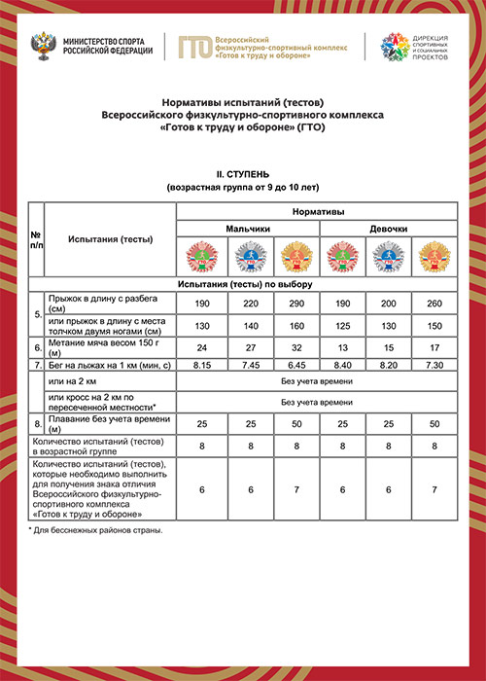
2 ступень — для школьников 9-10 лет — Вторая страница

3 ступень — для школьников 11-12 лет
На официальном портале общественно спортивной организации представлен раздел «Как выполнять», в котором, в том числе, представлены тесты 3 ступени – для школьников 11-12 лет. Какие именно, можно узнать в разделе. В нем представлены все основные виды нормативов: бег, подтягивание, метание снаряда и прочее. Для пользователей важно узнать, как выполнить тест технически грамотно, с меньшей потерей сил, добившись лучшего результата. Причем здесь представлена как текстовая информация, в которой можно узнать, каковы условия сдачи, так и варианты нормативов.
Для тех, кто лучше воспринимает визуальную информацию, будет интересно видео, в котором демонстрируется правильный вариант сдачи тестов. Это позволяет понять, в каком ритме следует построить подготовку к сдаче норматива, какие мышцы развивать. Вся эта информация доступна любому пользователю, но если есть желание стать членом большого спортивного сообщества, то следует пройти регистрацию на сайте. Процедура простая, с которой справится любой школьник.
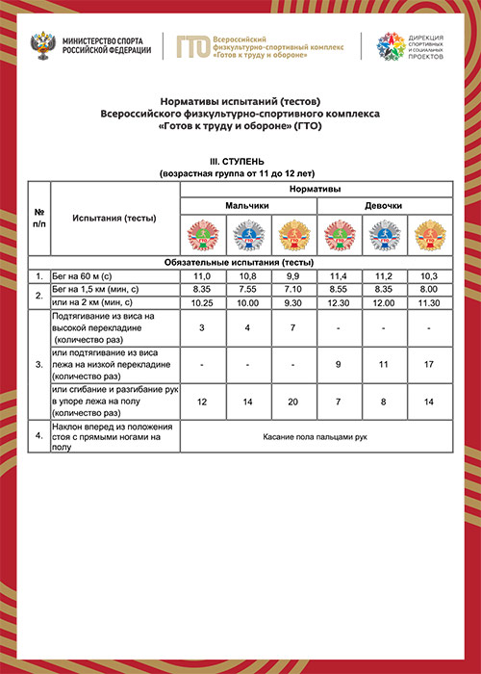
3 ступень — для школьников 11-12 лет — Первая страница
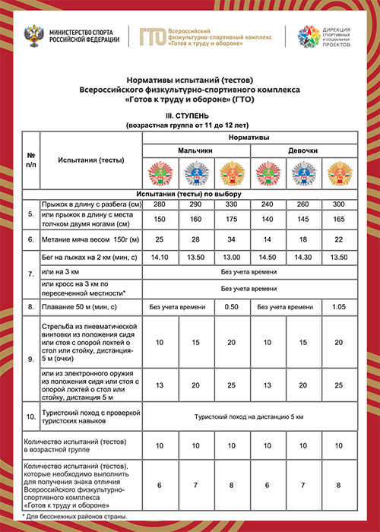
3 ступень — для школьников 11-12 лет — Вторая страница

4 ступень — для школьников 13-15 лет
Если учащиеся младшей школьной ступени не могут пройти регистрацию самостоятельно, то участники 4 ступени – для школьников 13-15 лет легко справятся с этой задачей. Для этого потребуется личная почта, которую следует ввести в соответствующую графу. Кроме того, указывается фамилия, имя и отчество школьника, который намерен сдавать тесты. Затем на почту будут приходить все новости и изменения.
В личном кабинете будут отражаться все результаты нормативов, которые уже были сданы школьником. Родители несовершеннолетних участников ВФСК ГТО должны будут дать согласие на обработку персональных данных. Здесь же указывается уникальный идентификационный номер, под которым участник зарегистрирован в системе. Имея личный кабинет, можно узнать, на какой значок сдан очередной норматив. Для этого следует зайти в нормативы и обратиться к разделу «Калькулятор». Здесь откроются сведения относительно зарегистрированного пользователя. Далее нужно обратиться к определенному тесту, вписать данные сдачи норматива. Сразу появится информация, на какой знак сдан тест.
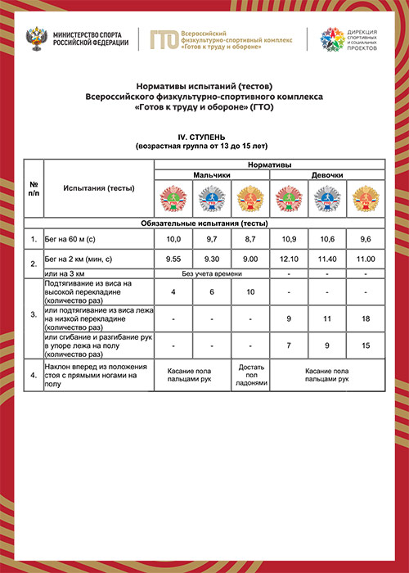
4 ступень — для школьников 13-15 лет — Первая страница
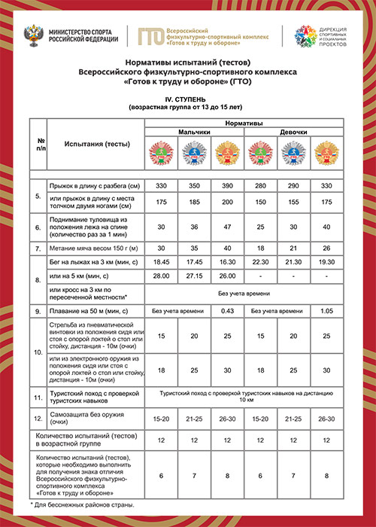
4 ступень — для школьников 13-15 лет — Вторая страница

5 ступень — для школьников 16-17 лет
Старшеклассники относятся к 5 ступени – для школьников 16-17 лет, для них предусмотрены серьезные нормативы, но при регулярных занятиях они вполне по плечу любому члену ВФСК ГТО. Эксперты рекомендуют каждой утро начинать с зарядки, обязательно заниматься каким-либо видом спорта, хорошо бы давать нагрузку всем мышцам, для этого подойдут комплексные занятия.
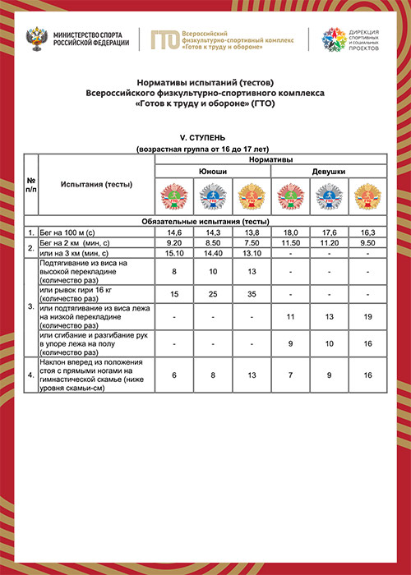
5 ступень — для школьников 16-17 лет — Первая страница
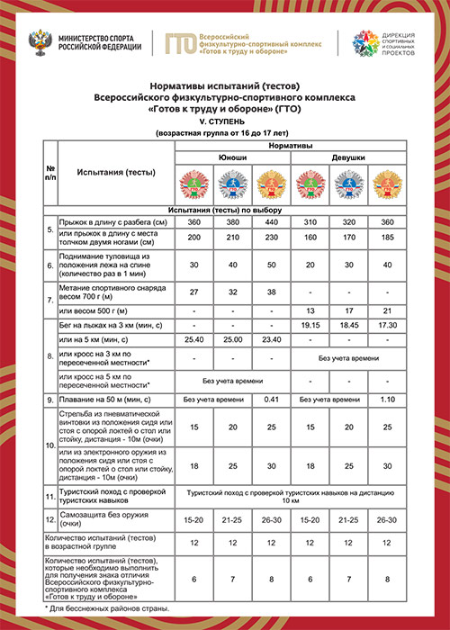
5 ступень — для школьников 16-17 лет — Вторая страница

